**Observaciones BLK**

1. En la parte en donde sale el número de pedido de la remisión, que no salga por defecto **deposito propio** y quede habilitado para digitar y poder colocar alguna referencia de algún despacho que sea de depósito propio. 
2. En el campo en donde se coloca la cedula del conductor, agregarle más dígitos porque a veces presenta inconvenientes cuando el número de cedula son de los nuevos. Ejemplo: **1’047.455.390**

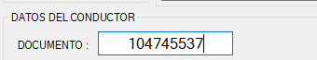

1. Agregar las otras empresas de transportes como por ejemplo **Copetran, Cotrasur, Transportadora la Estrella, Transporte Humadea, Serpomar**, **Coltanques** (apoyo con Jhan).

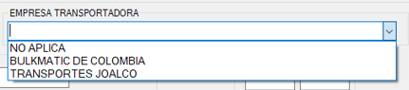

1. Agregar el tipo de vehículo **“Mula, Mini Mula y Sencillo”.** Eliminar Mula Contenedor y dejar solo el nombre contenedor.

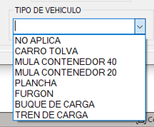

1. Al momento de registrar un nuevo material, si se ingresa con algún Código que ya se encuentre con otro material que la aplicación de un aviso que ese “**Código existe**”.
2. Cuando se ingrese un material que la aplicación notifique si ya se encuentra registrado en la base de datos.
3. Al momento de realizar un despacho que me dé la opción de tomar el lote que quiera, cuando lo selecciono y le doy reservar tomo el que se encuentra de primero. 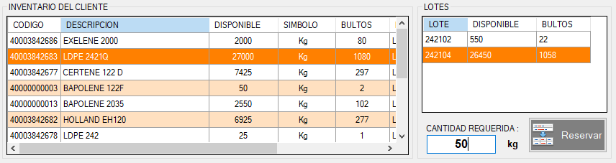

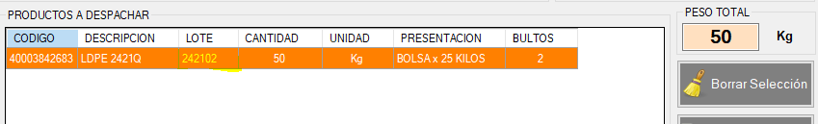

1. En el catálogo de los materiales se encuentran mezclados con materiales que no son de Ecopetrol. (Se mantendrá como esta)

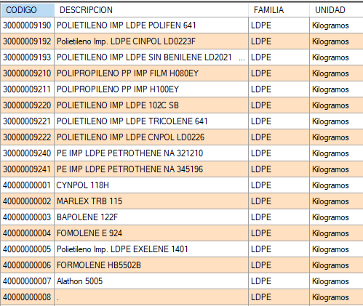

1. En el detalle del inventario por cliente agregarle un subtotal para validar la cantidad total del depósito con el cuadro de Excel. 